打造系统与界面

概述
- 玩家通过打造系统消耗【材料】、【金币】等获得【装备】、【宝石】等物品。
- 界面布局。
  - 【装备】
  - 【宝石】
  - 【合成】

打造系统界面
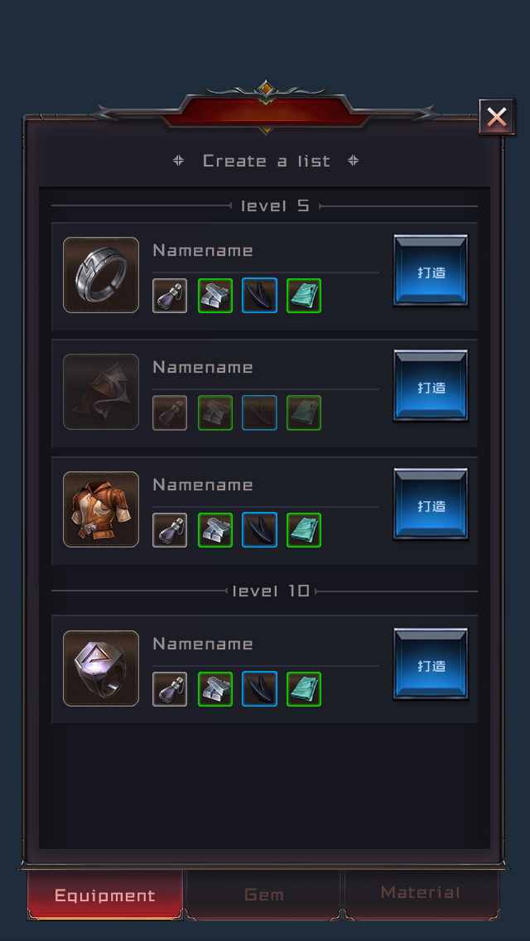
- 打造界面通过点击【主城界面】中的打造建筑贴图或建筑名称，即可打开打造界面。
- 打造功能界面为一级界面，界面样式如右图：
- 界面顶部为界面标签，显示为“打造”；
- 界面右上角为“关闭”按钮，点击即可关闭该界面；
- 界面底部为界面分页，从左往右依次为“装备”、“宝石”、“材料”；
- 界面内为打造列表，列表内按分割区分；
  - “装备”，按装备等级分割；
  - “宝石”，按宝石等级分割；
- 列表项左侧为所打造的物品图标；
- 物品图标右侧为物品名称与所需材料图标；
- 列表项右侧为“打造”按钮，点击即可跳转至“打造”二级界面；
  - 物品图标与所需材料变化
  - 若玩家拥有的材料数量不满足打造条件，则该所需材料图标以及物品图标将降低50%透明度；
- 打造列表读取t_forge；

打造界面
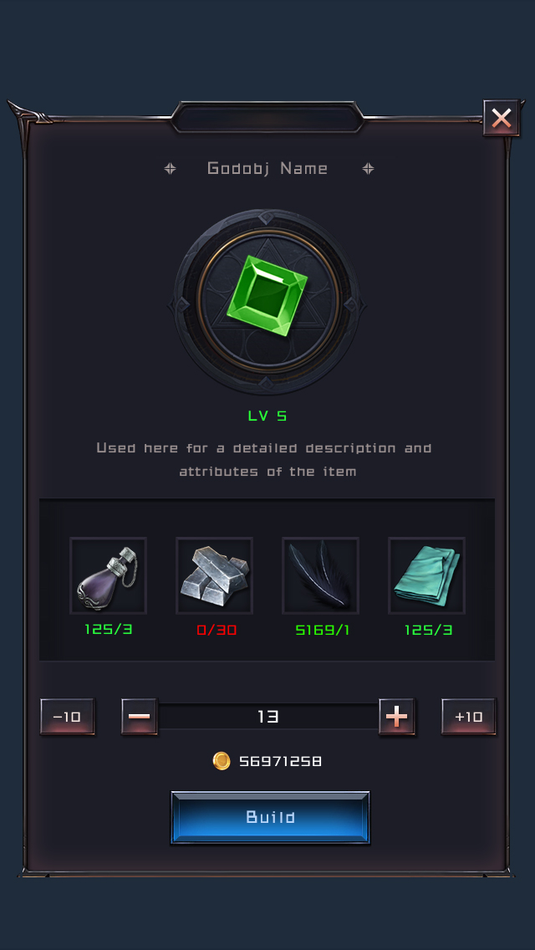
- 点击“打造”按钮即可进入打造界面，界面样式如右图：
- 界面顶部为界面标签，显示为“打造”；
- 界面右上角为“关闭”按钮，点击即可关闭该界面；
- 界面上方为当前打造物品的名称；
- 名称下方为当前打造物品的图标；
- 图标下方为物品描述或装备属性；
  - 若为材料，则为物品描述；
  - 若为装备、宝石，则为等级与属性；
- 描述下方为打造所需材料图标；
  - 图标下方显示拥有数量/所需数量，与图标居中对齐；
  - “拥有数量/所需数量”字色，若满足所需数量则为绿色，若不满足则为红色；
- 所需材料下方为数量选择，默认数量为“1”，左右两侧分别为“-10”“-”“+”“+10”按钮，点击即可加减打造数量；
  - 若打造物品为“装备”，则不显示数量选择。
- 界面底部为“打造”按钮，点击即可进行打造，弹出通用获取；
  - 按钮上方显示打造所需消耗的资源图标及其数量；

配置项
打造合成t_forge

